# 计算机的本质
- 计算机发展的历史：巴贝奇和阿达·洛芙莱斯 - 图灵 - 冯·诺伊曼 - 香农 - 霍珀 - 汤普森和里奇，他们分别做了什么？
- 查尔斯·巴贝奇（Charles Babbage）：通用机械计算机之父，构想并设计了差分机（用于计算数学表）和分析机（Analytical Engine）。分析机具备了现代计算机的核心雏形：包含运算单元（Mill）、存储单元（Store）以及通过穿孔卡片输入的控制机制。
- 阿达·洛芙莱斯（Ada Lovelace）：世界上第一位程序员，为巴贝奇的分析机编写了用于计算伯努利数的算法，这是历史上首个计算机程序。她最早意识到计算机不仅能处理数字，还能处理任何可以通过符号表达的信息。
- 艾伦·图灵（Alan Turing）：计算机科学与人工智能之父 提出图灵机（Turing Machine）这一数学模型，定义了可计算性的边界与通用计算机的理论基础；二战期间领导破译德军Enigma 密码；提出检验机器是否具备智能的图灵测试。
- 约翰·冯·诺伊曼（John von Neumann）：现代计算机硬件架构之父 提出著名的冯·诺伊曼结构（Von Neumann Architecture），核心思想是**“存储程序”**（将指令与数据同等对待并存入同一存储器）。这一设计构成了绝大多数现代 CPU 和计算机硬件的基本体系。
- 克劳德·香农：信息论之父 & 数字电路奠基人，证明可以用布尔逻辑（逻辑门）和开关电路来实现二进制代数运算，将逻辑运算与电子电路连接起来。开创信息论：提出信息熵概念，定义了信息的定量度量（bit），为数据压缩、信道编码和现代网络通信奠定理论基础。
- 葛丽丝·霍珀：编译语言与软件工程先驱 开发出世界上最早的编译器之一（A-0 编译器），主导设计了早期商业编程语言 COBOL；推动计算机代码向人类易读的高级语言演进； popularized 了计算机排除故障中的 “Bug / Debug” 概念。
- 肯·汤普森与丹尼斯·里奇：两人在贝尔实验室共同设计并实现了 Unix 操作系统，奠定了现代操作系统（包括 Linux、macOS、Android、iOS）的核心设计哲学与架构。丹尼斯·里奇发明了 C 语言（肯·汤普森发明了其前身 B 语言），C 语言成为现代绝大多数操作系统、编译器和底层软件的基石。
- 硬件；计算机至少需要哪些硬件？GPU和CPU的区别是什么？为什么GPU适合AI训练？
- 中央处理器（CPU）：计算机的“大脑”，负责读取指令并执行计算。
- 内存储器（内存 / RAM）：临时存放正在运行的程序指令和数据。没有内存，CPU 无法进行高频的数据存取。
- 固件/引导芯片（ROM / BIOS / UEFI）：存放最底层的开机引导代码。即使没有硬盘，计算机开机也需要它来完成自检并寻找启动设备。
- 主板与电源（Motherboard & Power Supply）：
主板：提供总线电路，将 CPU、内存等连接在一起。
电源：提供稳定的电流（如果是单片机等微型系统，也可以是简单的供电模块）。
- GPU：图形处理器，跟CPU相比，大规模处理无需复杂指令和逻辑的数据
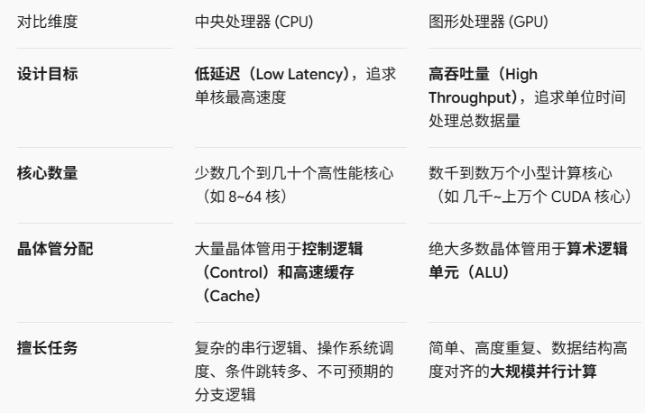
- GPU适合AI训练的底层原因：深度学习（AI 训练）的底层数学本质，绝大部分是高维矩阵乘法与向量运算。GPU 的架构天生完美契合了这一特点：1. 矩阵运算可被高度并行化神经网络（例如大语言模型 Transformer 或图像识别 CNN）在训练时，输入数据和参数权重本质上都是巨大的矩阵（Matrix）。例如计算两个 $4096 \times 4096$ 的矩阵相乘，拆解到最底层就是数百万个独立的“乘加运算（Multiply-Accumulate, MAC）”。这些计算互不干扰，GPU 可以把矩阵拆分成数千个小块，让几千个核心同时计算。2. SIMD / SIMT 架构（单指令多数据）GPU 采用“单指令多数据流”模式（SIMT）。在 AI 训练中，所有数据执行的是完全相同的数学公式（如激活函数 $f(x) = \text{ReLU}(x)$ 或梯度更新）。GPU 只需要发一条指令，几千个核心就能同时对不同的数据执行该操作，效率极高。3. 高带宽显存（HBM / GDDR）AI 训练时，海量的模型参数（百亿到千亿级别）需要频繁在存储和核心之间传输。GPU 配备的显存带宽（如 HBM3 上TB/s 的带宽）远高于传统 CPU 内存（通常只有几十到上百 GB/s），大大缓解了数据搬运的瓶颈。（数据传输更快速）4. 专用 AI 加速单元（如 Tensor Core）现代 GPU（如 NVIDIA Hopper / Blackwell 架构）在通用 CUDA 核心之外，还嵌入了专门用于 AI 的硬核硬件部件（如 Tensor Core）。它们可以在单个时钟周期内直接完成一个 $4 \times 4$ 或 $8 \times 8$ 的矩阵乘法，将 AI 训练和推理的算力推向了新的量级。
- 编程语言；为什么不能直接用自然语言告诉计算机？为什么有这么多编程语言？
1）自然语言充满歧义与模糊性：计算机是基于逻辑门和电路构建的，要求指令绝对精确、无二义性；2）自然语言缺乏严密的逻辑表达：自然语言非常擅长表达情感和模糊概念，但难以精确描述复杂的算法结构、内存分配、并行计算和数据类型。3）计算机底层只懂“0 和 1”： CPU 只能识别高低电平代表的二进制机器码（0和1）。自然语言离硬件太远，中间缺少直接转化为电路动作的确定性规则。即使现在有大语言模型（AI）可以听懂人话，AI 背后也是把自然语言翻译成了严格的编程语言或 API 代码再去让计算机执行。
不同的编程语言是针对不同的应用场景、性能需求和开发效率权衡演化出来的。
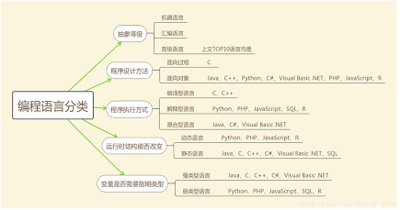
- 系统与底层开发（追求极限性能）：例如 C / C++ / Rust。它们能直接操作内存和硬件，执行极快，适合做操作系统、游戏引擎、浏览器底层。
- Web 前端交互（浏览器通用）：例如 JavaScript。它是所有浏览器原生支持的语言，专门用来处理网页的交互逻辑。
- 数据分析与 AI 训练（简单易用，生态强大）：例如 Python。语法极其简单，拥有庞大的数学和人工智能库，是 AI 领域的首选。
- 企业级后端与跨平台（稳定与安全）：例如 Java / Go。Java 拥有极强的跨平台能力和生态；Go 语言则专为高并发微服务架构而设计。
- 操作系统；为什么计算机需要操作系统？Win和Linux的区别是什么？为什么一段代码在一台电脑上能运行，在另一台电脑上不能运行？
操作系统管理计算机硬件与软件资源；负责：1）硬件抽象与统一接口：没有 OS，程序员写一个打字软件，就必须针对市面上成百上千种键盘、显示器单独编写底层的硬件驱动代码。操作系统把复杂的物理硬件抽象成了统一的 API（如读取文件、画一个窗口）。2）资源调度与管理：OS 决定哪个程序优先使用 CPU、如何安全分配内存、以及如何防止程序因崩盘导致整机蓝屏。它让多个程序能够“同时”运行（多任务处理）。3）提供用户交互界面：提供命令行（CLI）或图形界面（GUI），让用户只需点按鼠标或输入命令就能控制复杂的电子元件。
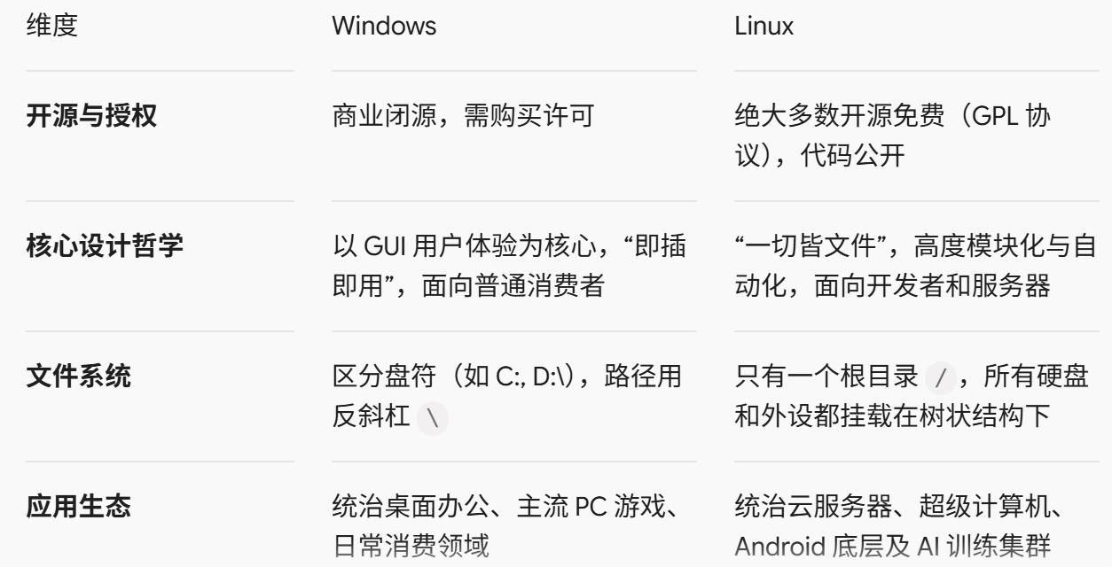
代码在不同电脑端运行是被的原因：1）操作系统 API（应用程序软件接口）与二进制格式不同，Windows 使用 PE 格式（.exe），Linux 使用 ELF 格式。Windows 下的代码调用的是 Win32 API，而 Linux 调用的是 POSIX System Calls。直接把 .exe 搬到 Linux 上，OS 根本无法理解其入口和指令格式。2）CPU 芯片架构不一致（指令集差异）。3）依赖的环境与运行时库缺失。4）路径分隔符与编码差异：例如 Windows 路径使用 \，Linux 使用 /；或者文件编码在 Windows 上是 GBK，在 Linux 上是UTF-8，也会导致读取文件时出现乱码或路径找不到。
5. 计算机的本质；计算机与普通工具最大的区别是什么？计算机到底是在“理解”，还是在“处理”？计算机真的“理解”化学吗？
普通工具可能是人体感官延伸，而计算机具有通用性，逻辑性（将复杂的逻辑规则预先存入内存，在没有人工干预的情况下，自动根据中间计算结果进行条件判断（if-else），连续完成成千上万步推理与迭代。）我认为计算机（包括现在的大模型）是在处理，而非理解，但是他们也在试着用逻辑判断去“理解”人的任务（人机交互…）；
计算机不一定是真正的理解化学吧，只是通过底层逻辑判断和对用户下达的指令进行拆解然后进行计算，再对用户的问题做出回答，现阶段应该不行。（比如我问AI的一些反应路线，它提供的方法有时候是大炮打蚊子…）但是可以去优化数据库，让他们看起来真的理解了化学。
其它趣事：第一个Bug（一只飞蛾），Linux为什么出现？（一个大学生的业余爱好），Ariane 5火箭爆炸（旧代码不能直接用于新系统）
原来bug是飞蛾的意思。

